´INFORME DE ACTIVIDADES NRO. 06

- Información general:
Nombres y apellidos del contratista | JORGE MARIO RESTREPO VALENCIA
Documento de identidad | 1.033.341.302
Objeto del contrato | PRESTACION DE SERVICIOS COMO CONTRATISTA INDEPENDIENTE SIN VINCULO LABORAL POR SU CUENTA Y RIESGO COMO APOYO A LA GESTIÓN Y ORGANIZACIÓN LOGISTICA DE LOS DIFERENTES ENCUENTROS, EVENTOS Y PROMOCIÓN TURISTICA Y CULTURAL DEL MUNICIPIO, A TRAVÉS DE LA SECRETARIA DE EDUCACIÓN, DEPORTE, CULTURA Y TURISMO DEL MUNICIPIO DE AMAGÁ – CODIGO BPI, - 2024050300012
Línea del Plan de Desarrollo | Línea 3. Más educada y más unida
Componente de la línea del Plan de Desarrollo | Cultura
Número del Contrato | 900.01.01.046 de 2026
Plazo de ejecución | HASTA EL 31 DE JULIO DE 2026
Periodo de ejecución | Del 01 al 30 de JUNIO de 2026

- Cumplimiento de Obligaciones contractuales:
OBLIGACIONES PROYECTADAS | ACTIVIDADES REALIZADAS
1) Acompañar la organización y ejecución de las diferentes actividades como paseos a caballo, ferias y demás eventos que promuevan la cultura y el turismo en el municipio de Amagá. | - 14 de junio: Se acompaño logística con sonido y salida para paseo a caballo hacia la vereda Mani del cardal.
2) Promover las acciones de difusión de turismo, cultura, deporte y educación a través de los diversos medios de comunicación masiva. | - 06 de junio: Se realizo logística y acompañamiento en la Asamblea Municipal de juventudes de Amagá en el hogar juvenil.  - 07 de junio: Se apoyo el Festival de patinaje con sonido
3) Desarrollar, planear, acompañar y promover encuentros, eventos, conversatorios, seminarios, foros y talleres que promuevan la cultura y el turismo en el municipio de Amagá. | - El presente mes no se realizaron actividades de esta índole.
4) Promover, apoyar y acompañar las acciones a cargo de la de secretaria de educación, deporte, cultura y turismo. | - 11 de junio: Se realizo logística con sonido en el auditorio de la casa de la cultura para entrega de mercados
5) Realizar un cronograma de las celebraciones especiales a desarrollar durante el año en el municipio y propender por su reconocimiento de manera física o virtual según la celebración. | Este cronograma se encarga de realizarlo la Secretaria de Educación, deporte, cultura y turismo.
6) Organizar logística y operativamente los reconocimientos y celebraciones a cargo de la secretaría de educación, deporte, cultura y turismo. | - Se acuerda y se programa la presencia en todos los días y lugares que se programen vacaciones recreativas
7) Operar y controlar los equipos de sonido durante eventos, reuniones y actos oficiales, garantizando una correcta amplificación y calidad del audio | - Durante cada reunión programada para el presente periodo de ejecución, se operan de forma adecuada cada uno de los equipos, garantizando el éxito de cada una de ellas.
8) Instalar, revisar y mantener micrófonos, bocinas, consolas y demás equipos, asegurando su buen funcionamiento y uso adecuado. | - Antes de cada reunión programada se hace una revisión de cada equipo, con el fin de verificar su estado, para garantizar su buen funcionamiento.
9) Brindar apoyo técnico a funcionarios y participantes, ajustando el sonido según las necesidades del evento y resolviendo fallas técnicas de manera oportuna. | - En cada reunión o evento agendado me encuentro presente, para apoyar en cualquier situación que se pueda presentar.
10) Todas las demás que se requieran para el efectivo cumplimiento del plan de acción de la secretaria de educación, deporte, cultura y turismo y del objeto contractual. | - Se cumple con cada uno de los requerimientos, solicitados por la Secretaria de educación.
11) Participar en la planeación de los diferentes eventos y actividades a desarrollar en el municipio y fuera, en representación de la secretaria de educación, deporte, cultura y turismo. | - El presente mes no se realiza reunión general para la planificación de eventos. Pero si se planean los eventos que se de deben cumplir con las directrices de la Secretaria de Educación.
12) Todas las demás que se requieran para el efectivo desarrollo del objeto contractual. | - 18 de junio: Se acompaño al club minero y dirección de deportes en el parque municipal con logística y sonido para programa "Explorando mi bici"
13) Las demás atribuciones y responsabilidades que se deriven de las disposiciones legales o que le sean asignadas por la secretaría de educación, deporte, cultura y turismo de conformidad con lo dispuesto en la normatividad vigente. | - Del 22 al 30 de junio: Se apoya con logística y sonido la Secretaria de Educación, Deporte, Cultura y Turismo en toda la programación de las vacaciones recreativas.

- Mecanismos de verificación:
  - Evidencias Fotográficas
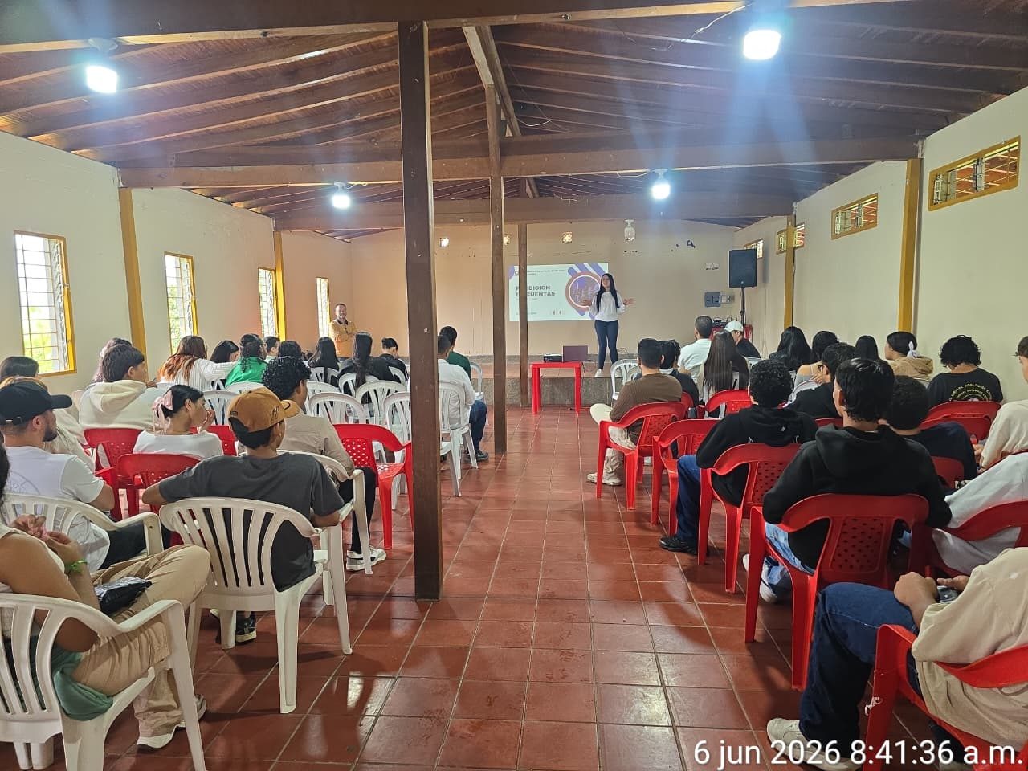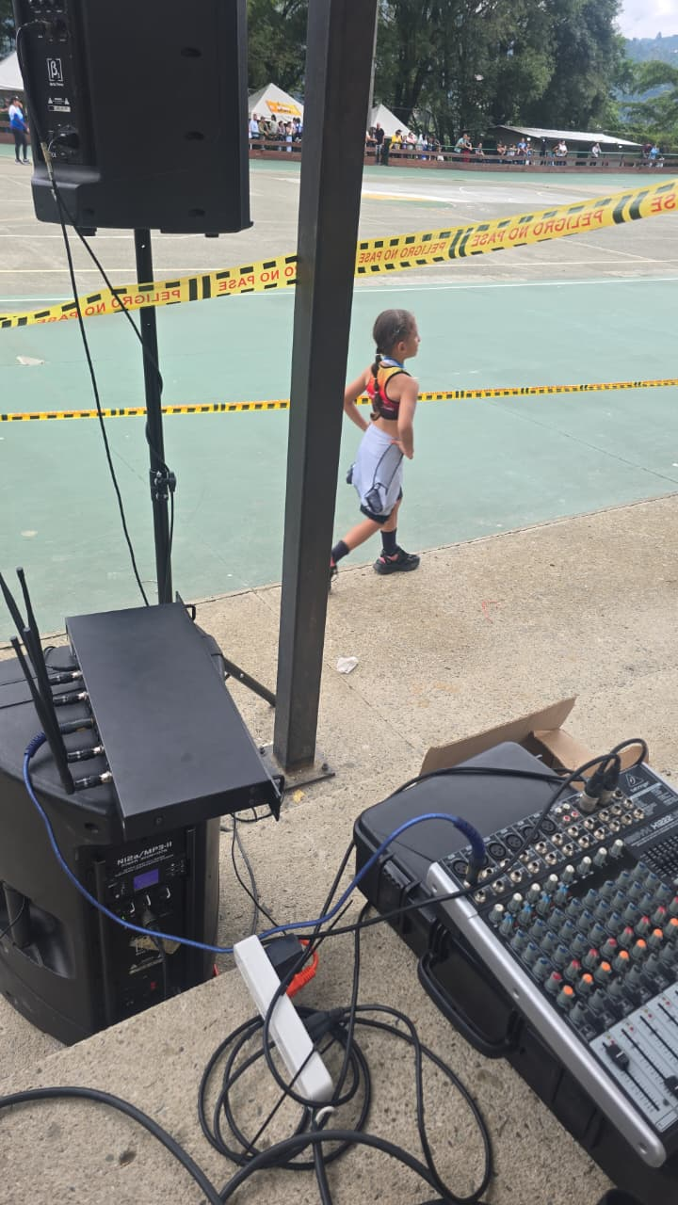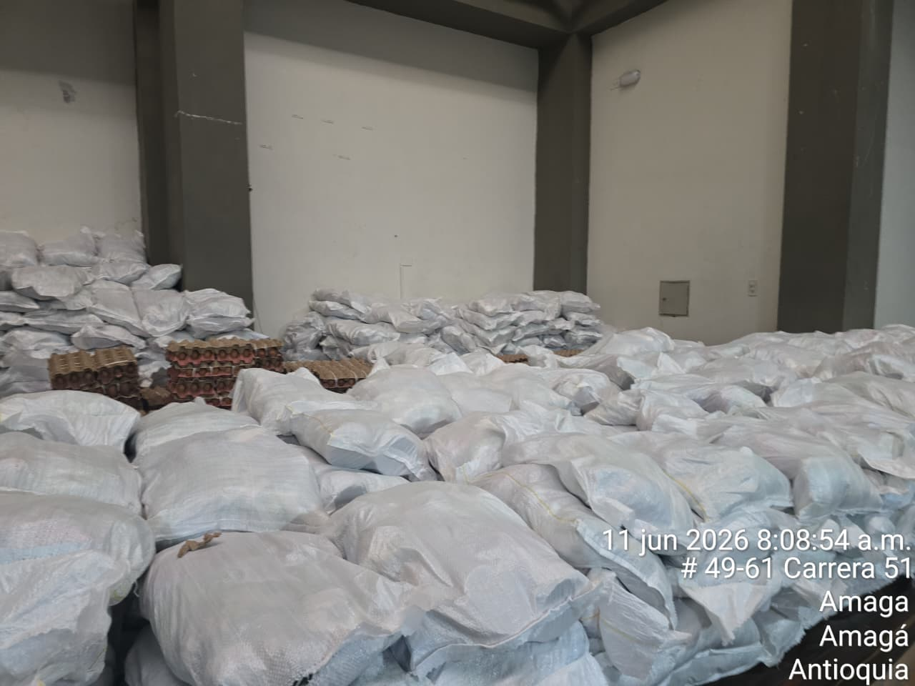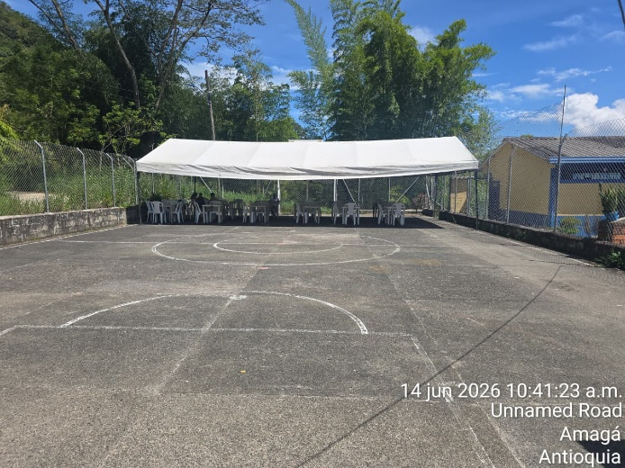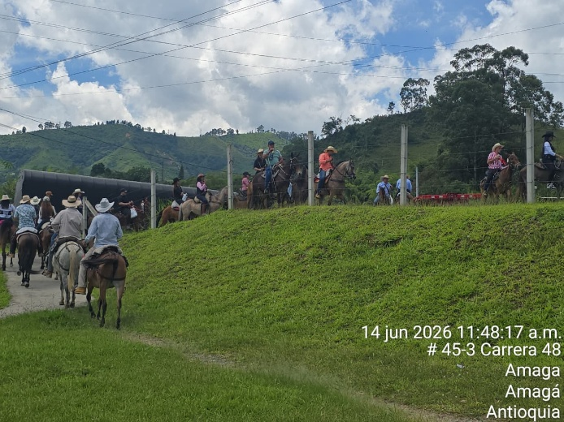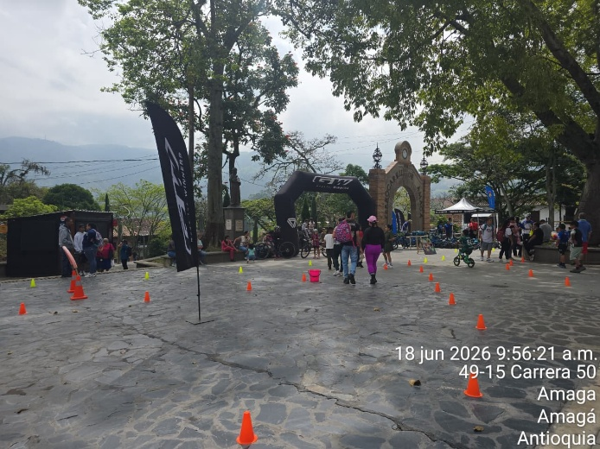

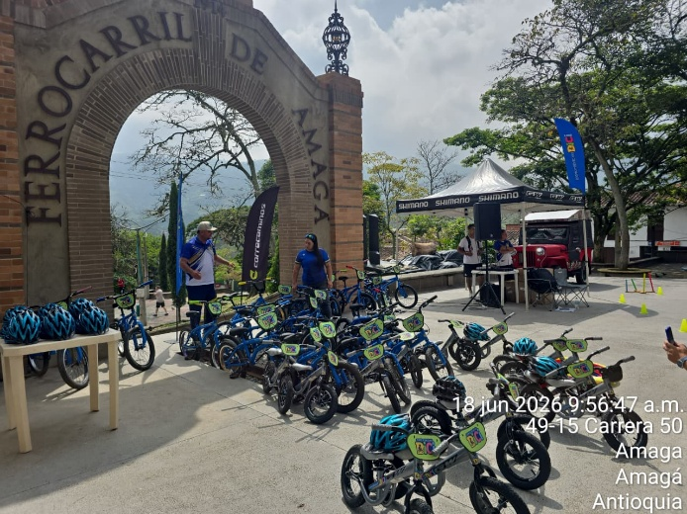

Igualmente, manifiesto que he dado cumplimiento a los pagos al Sistema de Seguridad Social, de acuerdo con lo establecido en las normas vigentes y tal como aparece en la planilla que se anexa en el presente informe.
Firma del contratista:

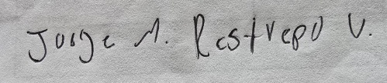

Nombres y apellidos del contratista:

Jorge Mario Restrepo Valencia

Documento de identidad del contratista:
1.033.341.302

